**Claudia Cea Tassel y Lucia Colmenarejo Pérez. Grupo 1201.**

**Prácticas de Circuitos Electrónicos - 2º de Grado de Ingeniería Informática y Doble Grado**

**Ing. Informática/Matemáticas**

**Sesión S3 - 2016/2017**

1. **TRABAJO PREVIO: Simulación- LTspice IV**

**Divisor de tensión:**

1**.a. Determinar la tensión Vout y la corriente que circula por R1 y R2 en el siguiente circuito**.

Vout= 3.75V

I1(corriente que circula por R1)= 3.75*10^-3 A= 0.00375 A

I2(corriente que circula por R2) )= 3.75*10^-3 A= 0.00375 A

 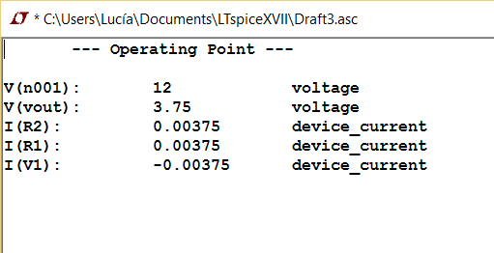

**1.b. Calcular el valor teórico esperado y comparar con el de la simulación.**

Por las leyes de Kirchoff la siguiente ecuación:

V1 + I1xR1 + I2xR2 = 0

Si nos fijamos es un circuito en el que las resistencias están conectadas en serie por lo que la I1 y la I2 tienen el mismo valor. Así de esta forma podemos sustituirlas en la ecuación por una misma variable.

V1 – I*R1 – I*R2 = 0 => 12V - I(2.2k) - I(1k) = 0

12V - (3.2k)I = 0 (Hacemos un cambio de unidades de kΩ a Ω)

12V - 3200ΩI= 0 => I=(12V)/(3200Ω) = 0.00375 A = 3.75*10-3 A

**Divisor de corriente:**

**1.c. Determinar el valor de resistencia R3 para que circule una corriente de 2mA por la resistencia R2.**

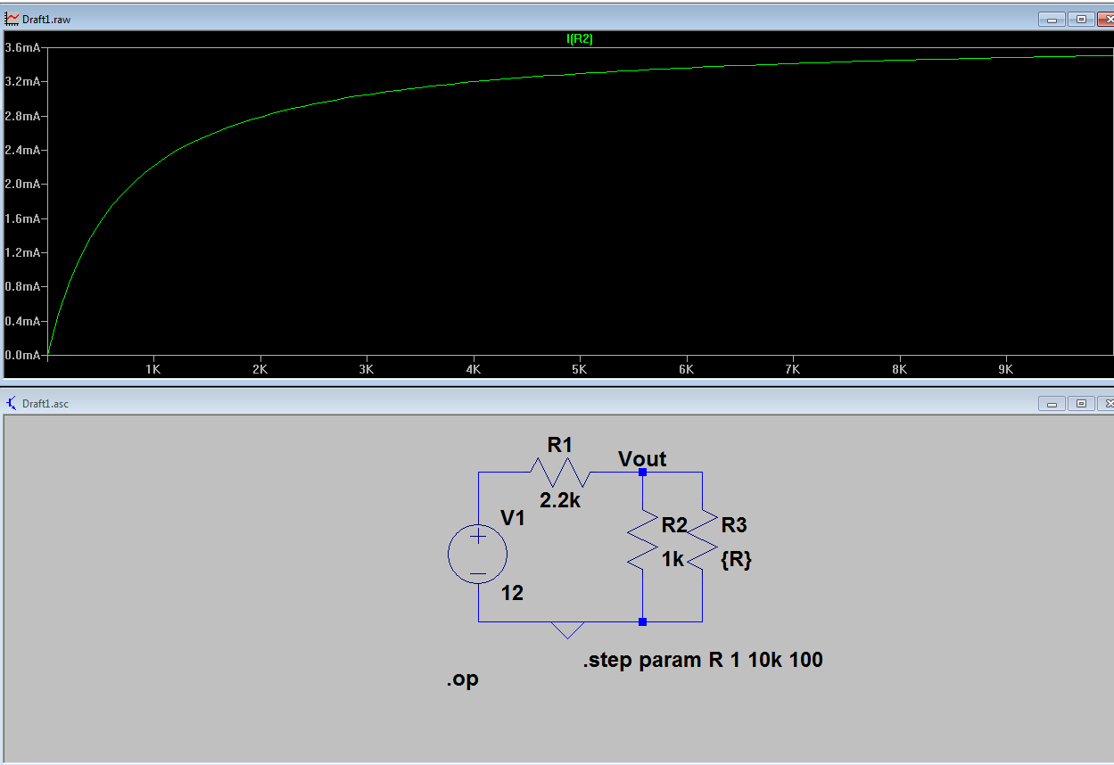

R3 = 800 Ω

**1.d. Calcular el valor teórico esperado.**

Declaramos una variable R23 que es la resistencia resultante de unir las dos resistencias R2 y R3. Al estar conectadas en paralelo obtenemos la siguiente expresión:

R23 = 1/(1/R2 + 1/R3) = 1/(1/1000 + 1/R3) = 1/((R3+1000)/1000*R3) =

(1000*R3)/(R3 +1000)

Volvemos a declarar una variable que va a ser igual al voltaje que pase por V2 y V3. Podemos observar que al estar conectadas en paralelo el valor de V23 va a ser el mismo valor que V2 y que V3, ya que por ambas pasa el mismo voltaje.

V23 =V2 =R2*I2= 1000Ω*0,2mA= 2V =V3

Para obtener el valor de V1 lo que hacemos es restar al voltaje total el voltaje que pasa por V23 y así de V1 podemos obtener I1 que va a ser igual que I23.

12V =V1 +V23 = V1 +2V => V1=10V =>I1=V1/R1=10V/2,2k = 0.0045A=I23

De los valores obtenidos anteriormente sacamos el valor de R23:

R23= V23/I1=2V/0.0045mA= 444.45Ω

Si sustituimos en la expresión obtenida al principio, despejamos la R3 y nos da el siguiente valor:

444.45Ω =1/(1/1000 + 1/R3) =1000*R3/(R3+1000)

444444.5Ω= 555.55A*R3 => R3 = 800Ω

Podemos ver que es prácticamente igual al valor de la simulación.

**1.e. Calcular la potencia disipada por R3 en ese caso.**

P3=V32/R3= 22/800= 5*10-3W

**Equivalentes de Thevenin y Norton de un divisor de tensión:**

**1.f. Para determinar los equivalentes Thevenin y Norton del Circuito 1 (divisor de tensión) visto desde el terminal de salida Vout, se puede emplear el Circuito 2 haciendo variar R3 desde 1Ω hasta 1MΩ. Representando en LTspice Vout frente a la corriente que circula por R3, extraer la tensión equivalente de Thevenin y la corriente equivalente de Norton a partir de los puntos de corte con los ejes X e Y. Calcular los valores teóricos y comparar con los de la simulación**.

**V Thevenin:**

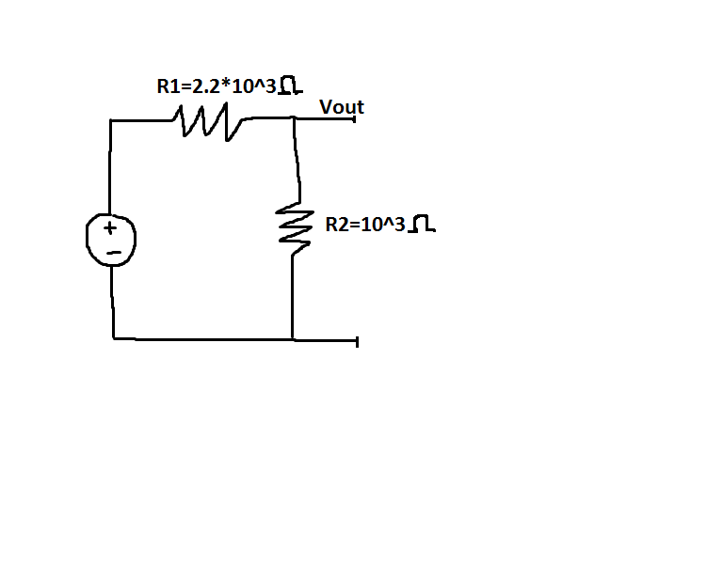

Req=2.2*10^3 + 10^3

Req=3.2*10^3Ω

Como R3 tiene un valor muy grande es como si fuera un circuito de terminales abiertos , por lo que no tenemos en cuenta R3 para calcular el valor de la tensión de Thevenin.

Req= R1 + R2 = 2.2*10^3+10^3= 3.2*10^3Ω

La intensidad del circuito es la siguiente: I=V/Req=12/3,2*10^3 = 0.00375ª

Para calcular la tensión de Thevenin:

Vth= V-IR1= 12- 0.00375*2.2*10^3=12-8.25= 3.75V

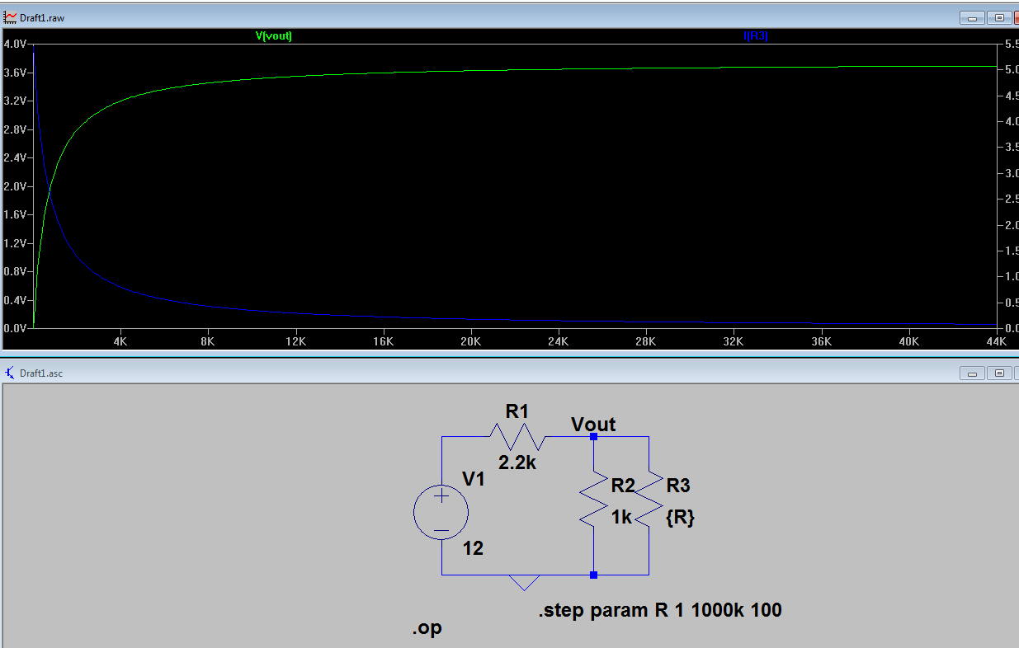

**I Norton:**

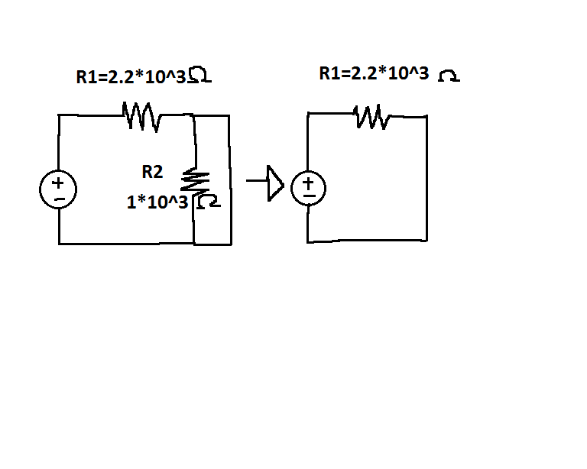

Inorton = V/Req=12/2.2*103= 0.0054A =5.45mA

Calcular la Inorton corresponde a la situación en la que e voltaje que pasa por R3 es igual a cero, es decir, la R3 tiene el valor de cero. De esta manera establecemos un cortocircuito entre los terminales.

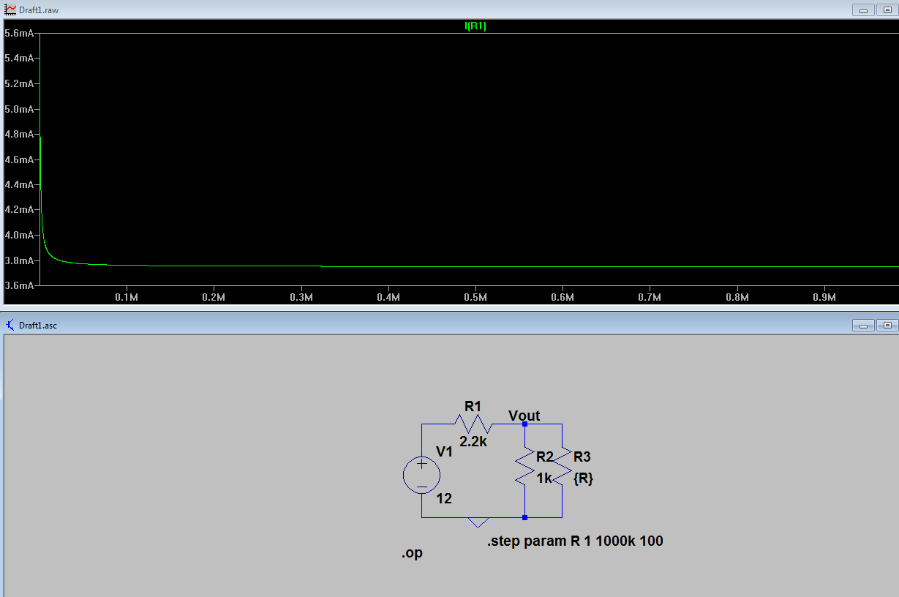

El punto donde el voltaje es igual a cero es el lugar donde medimos la Intensidad de Norton, es decir, donde la gráfica corta con el eje y. De esta manera podemos ver que el valor calculado teóricamente de la I Norton es el mismo que el calculado experimentalmente.